Послідовність двох котлів
Регулювання температури подаючого середовища залежно від зовнішньої температури
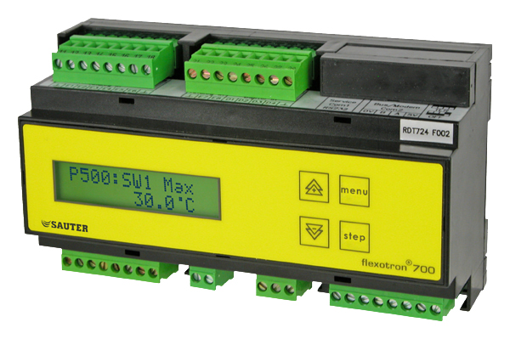



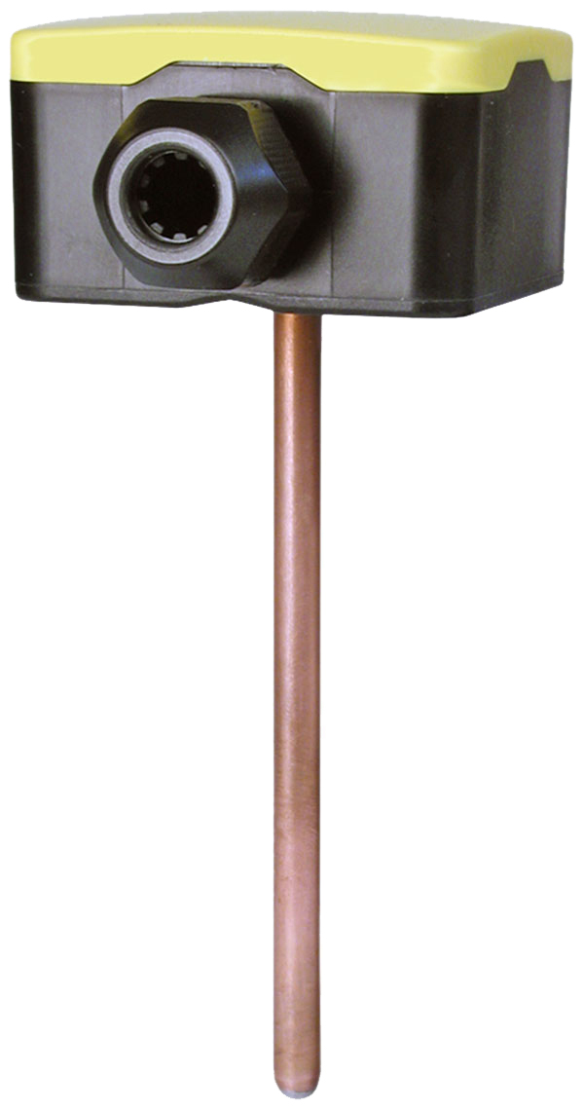
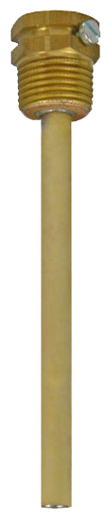

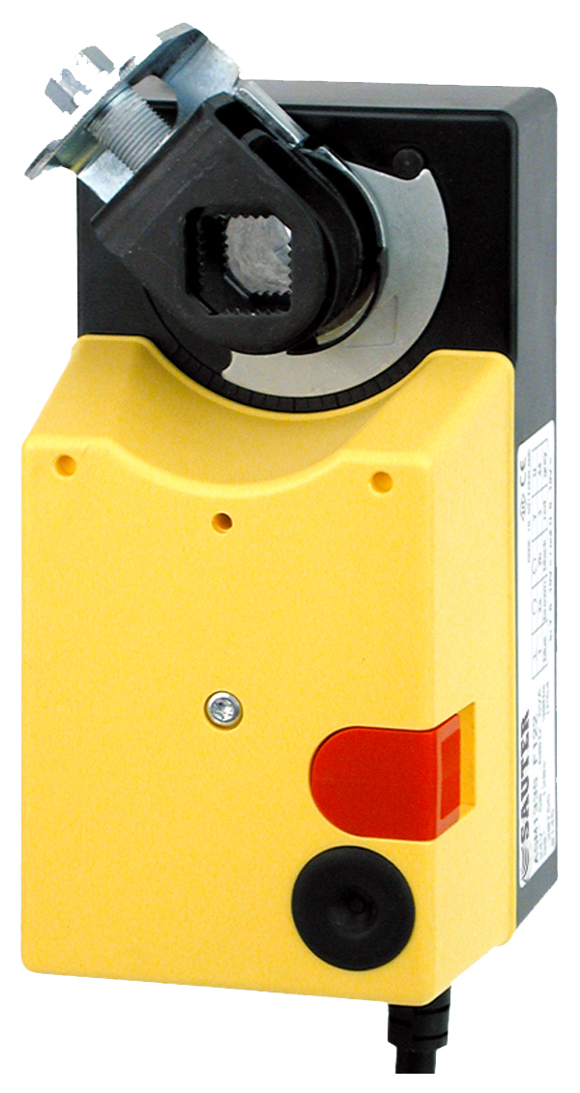

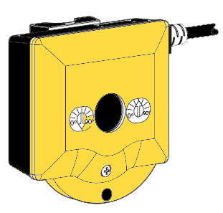

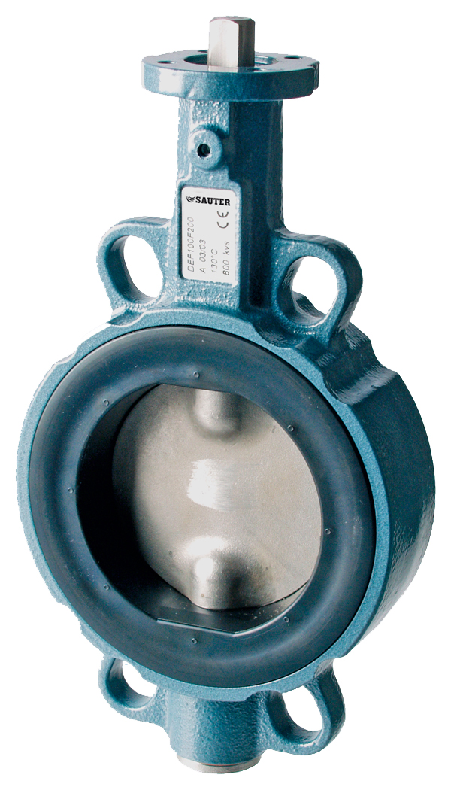

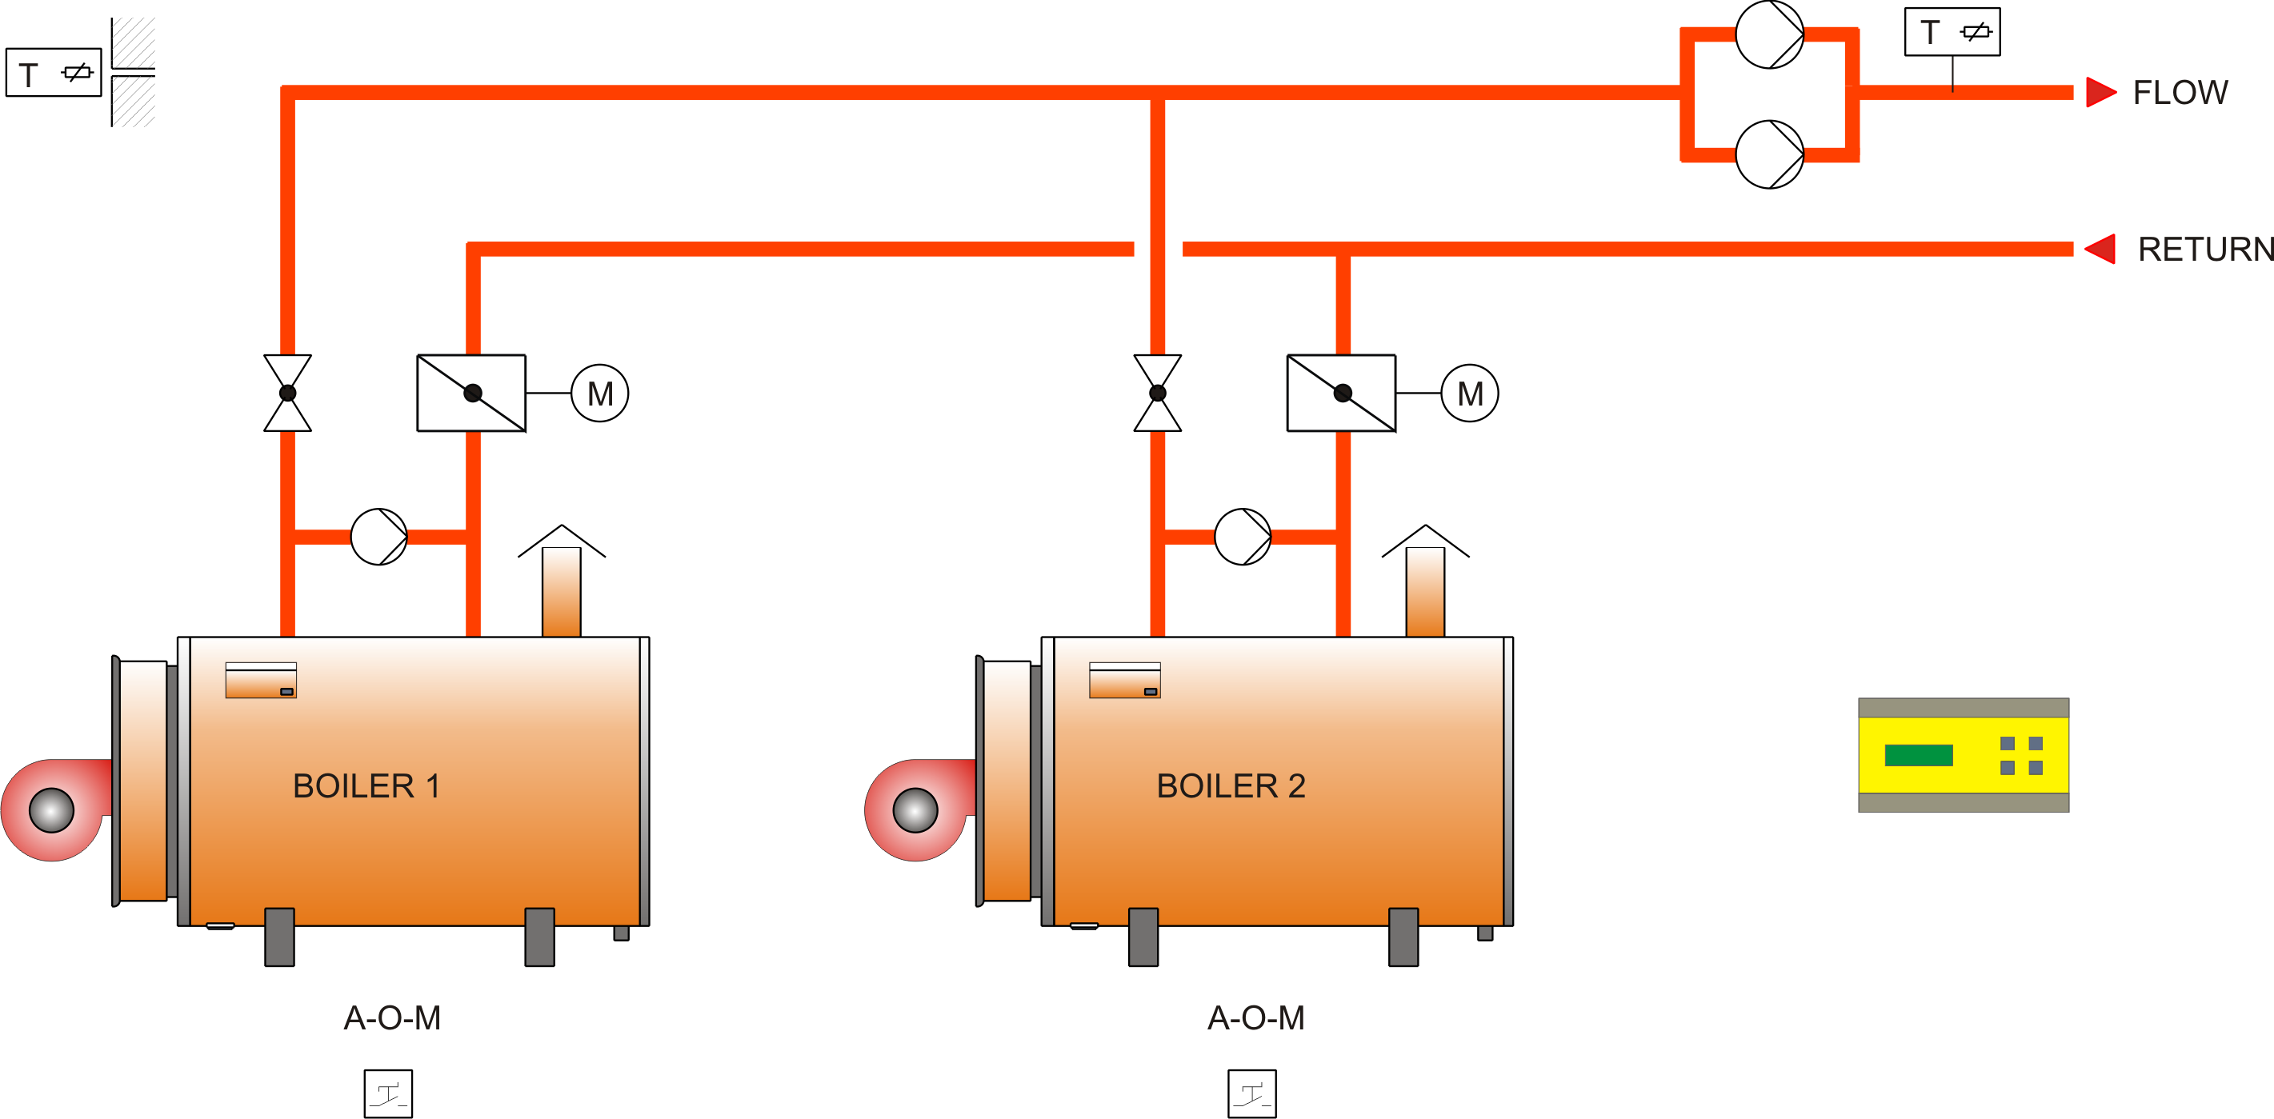
ШКОЛИ • СПОРТИВНІ ЦЕНТРИ • ЛІКАРНІ • ЗАВОДИ • ГОТЕЛІ
Опис
- Включення за тимчасовою програмою.
- Ручне/автоматичне включення установки.
- Регулювання подаючого середовища (опція) з погодною компенсацією.
- Послідовність роботи двох котлів по годинам напрацювання або по несправності.
- Послідовність робіт двох насосів по годинам напрацювання або по несправності.
- Деактивація другого котла залежно від зовнішньої температури.
- Оптимізація роботи завдяки заслінкам типу «батерфляй» (відкр./закр.).
- Заздалегідь конфігурований, для користувача легко обслуговуючий контролер.
- Зберігання даних в комп'ютері з опційними властивостями USB.
Список комплектуючих
- Один цифровий контролер RDT724F002 з живленням 24 V~
- Один датчик зовнішньої температури EGT301F101
- Один датчик темп. із захисною гільзою довжиною 120мм EGT346F101/0364439120
- Два 3поз. приводу ASM124F122/0372455001 з живленням 24 V~
- Два кінцеві перемикачі приводів 0370990001
- Дві заслінки типа «батерфляй» ДУ50. DEF050F200
- Один трансформатор 230/24 V~ 2 A .

